|  |  |  |
| --- | --- | --- |
| Description : Afficher l'image d'origine | **Université Cadi Ayyad**  **Faculté des sciences Semlalaia Marrakech**  **Département d'informatique** | Description : Afficher l'image d'origine |

**Structure de données Examen 2016/2017 (Durée 2h)**

**Exercice 1 : polynôme creux (4 pts)**

Dans cet exercice, on se propose de développer un module permettant de manipuler des polynômes creux. Un polynôme creux est un polynôme contenant très peu de monômes non nuls.

Exemple : P(x) = 5.6 x1280 + 0.8 x – 9 contient 1281 termes dont 3 seulement sont non nuls.

|  |  |  |
| --- | --- | --- |
| **enreg** Tmonome  entier deg  réel coef  Tmonome *suiv  **finenreg** | **enreg** Tpolynome  Tmonome *prem  **finenreg** |  |

Chaque monôme est décrit par un enregistrement de type **Tmonome** comportant les 3 champs suivants :

* **deg** : entier représentant le degré du monôme ;
* **coef** : réel représentant le coefficient du monôme ;
* **suiv** : pointeur sur le monôme suivant.

Un polynôme sera décrit par une structure **Tpolynome** contenant un seul champ **prem** :

• Si prem est nul, le polynôme correspondant sera le polynôme zéro ;

• Si prem est non nul, il pointera sur le monôme de plus haut degré dont le coefficient est non nul. Les monômes de coefficient non nuls sont chaînés par ordre de degré décroissant.

Proposez des programmes pour les procédures suivantes :

1. **Procédure** ajouter (**résultat** Tpolynome pol, **valeur** entier deg, **valeur** réel coef) qui ajoute à un polynôme (pol) la valeur d’un monôme défini par son degré (deg) et son coefficient (coef). (1,5 pts)
2. **procédure** additionner (**valeur** Tpolynome1 pol1, **valeur** Tpolynome1 pol2, **résultat** Tpolynome1 pol3) (1,5 pts)
3. **procédure** multiplier (**valeur** Tpolynome1 pol1, **valeur** Tpolynome1 pol2, **résultat** Tpolynome1 pol3) (1,5pts)

Proposez des programmes pour les opérations additionner et multiplier utilisant la procédure ajouter de la question précédente.

**Exercice 2 : Arbre binaire de recherche ABR (4 pts)**

1. Dessinez l’arbre binaire de recherche obtenu par ajout successif aux feuilles des éléments suivants : **10 ;12 ;7 ;14 ;16 ;15 ;4 ;9 ;8 ;5 ; 3 ;2.** (1pt)
2. Supprimez les éléments **15 ; 9 ; 7** en utilisant l’algorithme vu en cours. (1,5 pts)
3. Ecrivez une version **récursive** et une version **itérative** d’un programme retournant la plus petite valeur d’un arbre de recherche non vide. (1,5 pts)

**Exercice 3 : Insertions dans les ABR, Tas et AVL (4 pts)**

Soit la liste de clés L = (6, 11, 26, 28, 2, 3). Pour chacune des structures, en partant d’un arbre binaire vide, vous devez dessiner l’arbre après chacune des insertions des éléments de la liste L.

1. **Arbre binaire de recherche** (ABR) : insertion de L = (6, 11, 26, 28, 2, 3). (1 pt)
2. **Tas min** : insertion de L = (6, 11, 26, 28, 2, 3). (1,5 pts)
3. **AVL** : insertion de L = (6, 11, 26, 28, 2, 3). (1,5 pts)

**Exercice 4 (3 pts)**

**Table de hachage: gestion des collisions par chaînage.**

On considère la fonction de hachage: h(c) = c mod m avec m =11.

1. Représentez l'état de la table de hachage de taille 11 après l'ajout des clefs: 22;4;39;88;15;17;59;16. (1 pt)
2. Expliquez la complexité de la méthode de gestion de collision par chainage (0,5 pt)

**Table de hachage: gestion des collisions par adressage ouvert**

On considère maintenant la fonction de hachage: h(c,i) = (h'(c)+ i) mod m avec h'(c)= c mod m avec m =11.

1. Représentez l'état de la table de hachage après l'ajout des clefs: 22;4;39;88;16;15;17;59 (1 pt)
2. Expliquez la complexité de la méthode de gestion de collision par adressage ouvert (0,5 pt)

**Exercice 5 (2 pts)**

Etant donné un groupe de dix personnes, le tableau suivant indique les paires de personnes qui ont une relation d'amitié.



1. Représentez cette situation par un graphe d'ordre 10 dans lequel une arête entre les sommets i et j signifie qu'il y a une relation d'amitié entre i et j. (1 pt)
2. Ce graphe est-il complet ? connexe ? (0,5 pt)
3. Si l'adage "les amis de nos amis sont nos amis" était vérifié, que pourrait-on en conclure sur la structure du graphe ? (0,5 pt)

**Exercice 6 (3 pts)**

Soit le graphe non orienté suivant :

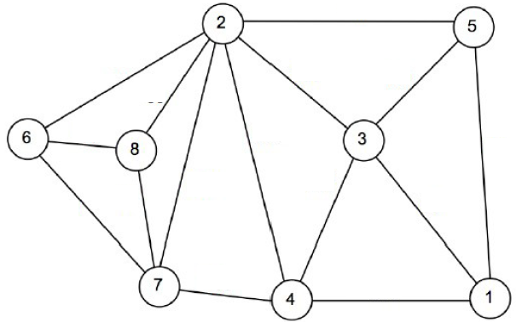

Effectuer un parcours en profondeur de ce graphe, en prenant 1 comme sommet initial (si on a le choix entre plusieurs sommets à explorer, on choisira celui de plus petit numéro).

Donner tous les états de la pile associée, ainsi que l'arborescence de parcours.